Kinderdagverblijf en buitenschoolse opvang
BANJER

Pedagogisch beleidsplan

Kdv Banjer

Kinderdagverblijf en buitenschoolse opvang
BANJER

INHOUDSOPGAVE

Inleiding pagina 3

Basis van ons pedagogisch beleid pagina 4

Emotionele ontwikkeling pagina 5

Persoonlijke ontwikkeling pagina 10

Sociale competenties pagina 15

Waarden en normen pagina 17

Kindvolgend pagina 18

BKR / 3-uurs regeling pagina 20

Stagiaires pagina 22

Expertise van buitenaf pagina 23

Kinderdagverblijf en buitenschoolse opvang
BANJER

Kleinschalige opvang, waar kinderen groter groeien!

Inleiding
Wat wij voor ogen hebben is eigenlijk heel simpel: Wij willen graag dat kinderen het naar hun zin hebben bij ons in de opvang, dat zij zich veilig, geborgen en vertrouwd voelen en ze de ruimte ervaren om te mogen ontdekken zodat ze groter kunnen groeien.
Bij Banjer bieden wij uw kind goede zorg in een kleinschalige, warme en veilige omgeving. Persoonlijke aandacht, structuur en stabiliteit vinden wij heel belangrijk. Net als samen plezier maken. Onze pedagogische medewerkers kijken en luisteren naar wat de kinderen leuk vinden en nodig hebben, en spelen daarop in. Wij gaan er vanuit dat ieder kind zich in zijn eigen tempo ontwikkelt, wanneer hiervoor de juiste omstandigheden worden geboden. Bij Banjer worden kinderen groter!
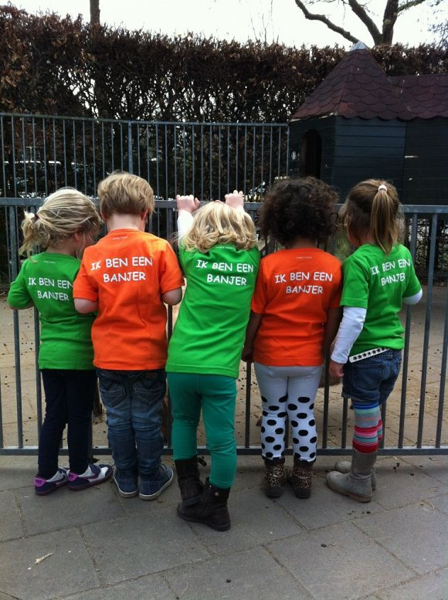
In dit pedagogische beleid leest u hoe we dat doen. Dit beleid vormt de basis voor de manier hoe we werken binnen Banjer.
Indien nodig passen wij ons beleid aan. Dit huidige beleid is aangepast in januari 2020.
De voertaal binnen onze opvang in Nederlands.

Kinderdagverblijf en buitenschoolse opvang
BANJER

DE BASIS VAN ONS PEDAGOGISCH BELEID
In ons pedagogisch beleid staan de vier pedagogische basisdoelen uit de wet kinderopvang centraal. Zij vormen de basis van ons werk.
- Het bieden van emotionele veiligheid
Elk kind ontwikkelt zich in zijn eigen tempo. Ontdekt en leert hoe de wereld in elkaar zit door ervaringen op te doen. Belangrijk is dat het kind vertrouwd is met de pedagogisch medewerkers. Het kind kan vanuit het vertrouwen gaan ontdekken, steeds een stapje verder.
- Kinderen uitdagen in hun persoonlijke ontwikkeling
In de omgang met de andere kinderen en de pedagogisch medewerkers ontwikkelen de kinderen persoonskenmerken als zelfstandigheid, zelfvertrouwen en creativiteit. De pedagogisch medewerker ondersteund hierbij door een positieve benadering.
- Kinderen begeleiden in hun sociale ontwikkeling
In de groep met de andere kinderen leren de kinderen communiceren en onderhandelen. Ze leren conflicten zoveel mogelijk zelf op te lossen. Ze leren rekening houden met anderen en ervaren hun gebondenheid in en met de groep. Er is altijd de mogelijkheid voor het kind zich even terug te trekken.
- Kinderen laten kennismaken met de normen en waarden van onze samenleving
Bij Banjer dragen we de waarden en normen over die wij belangrijk vinden: er is respect voor elkaar, er wordt rekening gehouden met elkaar, helpen elkaar, doen elkaar geen pijn, we zijn eerlijk en vragen iets op een vriendelijke manier.

Kinderdagverblijf en buitenschoolse opvang
BANJER

Veilig en geborgen
Emotionele veiligheid
De ontwikkeling van een kind gaat onwijs snel. Als je even met je ogen knippert, is het alweer een stukje gegroeid! ‘Wat gaat de tijd toch hard’, denk je als ouder geregeld. Het is bijzonder om te zien hoe een kind gaat rollen, kruipen, lopen, praten, samen gaat spelen, steeds meer zelf kan en zijn eigen weg gaat. Daarbij is het belangrijk dat een kind zich fijn, veilig en vertrouwd voelt. Want vanuit ‘emotionele veiligheid’ gaat een kind de uitdaging aan om te experimenteren en uit te proberen, om zo nieuwe ervaringen op te doen en zich spelenderwijs te ontwikkelen.
Banjer is kleinschalig en werkt met een vast team aan vertrouwde gezichten. Dit zorgt ervoor dat men zich al snel welkom en thuis voelt. Elk kind krijgt een eigen stamgroep, met vaste pedagogisch medewerkers. De pedagogisch medewerkers kennen de kinderen en weten wat ze nodig hebben. Het bieden van structuur in de dag, geeft kinderen houvast. De pedagogisch medewerkers zorgen ervoor dat elk kind zichzelf kan zijn. Dat het een plekje in de groep heeft, zich kan ontspannen, zich prettig voelt en in zijn eigen tempo kan ontwikkelen. Lukt er iets niet? Dan moedigen we aan, en geven we net dat ‘zetje’ dat ze vooruithelpt. Zijn ze verdrietig? Dan erkennen we de emotie en troosten we.
In de praktijk kunnen kinderen rekenen op de pedagogisch medewerkers. We geven kinderen het vertrouwen en de ruimte om ‘zelf’ te doen, ‘zelf’ te ontdekken en geven de kinderen de ‘leiding’ in hun eigen ontwikkeling, dat geeft ze een trots gevoel en vertrouwen in zichzelf.
Binnen de dagopvang werken we met vier horizontale stamgroepen. In een stamgroep zit je met kinderen van dezelfde leeftijdscategorie;
- Babygroep voor baby’s vanaf 8 weken t/m max. 12 maanden (maximaal 9 kinderen)
- Baby/dreumesgroep voor kinderen vanaf ca. 10 maanden tot 2 jaar (maximaal 14 kinderen, waarvan max. 4 onder een jaar of 15 kinderen van 1 jaar tot 2 jaar)
- Peutergroep voor kinderen van 2 tot 3 jaar (maximaal 16 kinderen)
- Kleutergroep voor kinderen vanaf 33/34 maanden tot 4 jaar (maximaal 16 kinderen)
Sanne komt ’s ochtends op de groep waar zij warm wordt verwelkomd door de pedagogisch medewerker. Als de ouders weggaan neemt zij samen met de pedagogisch medewerker afscheid van haar ouders. Als Sanne verdrietig is wordt er tijd genomen om haar te troosten tot zij zich weer veilig genoeg voelt om zelfstandig iets te ondernemen. En Sanne mag ook op schoot of naast de pedagogisch medewerker blijven zitten om van daaruit langzaam aan de groep te wennen.

Kinderdagverblijf en buitenschoolse opvang
BANJER
Op de babygroep zorgen wij voor emotionele veiligheid door het hebben van vaste gezichten op de groep. Er werken 3 PM per 9 baby’s. Bij de baby/dreumesgroep werken er 3 PM op maximaal 14 kinderen waarvan ten hoogste 4 baby’s tot een jaar of maximaal 15 kinderen van 1 tot 2 jaar. Vaste gezichten geven de baby’s en dreumesen vertrouwen, voorspelbaarheid en houvast. Zo wordt in de eerste levensmaanden de basis gelegd voor het hechtingsgedrag. Wanneer een baby start bij Banjer hechten zij zich aan de PM en ontwikkelen zij een voorkeur. Zij gebruiken hierbij aangeboren instinctief gedrag zoals huilen maar ze leren al snel dat er een verband is tussen huilen en opgepakt en getroost worden, lachten en een lach terug ontvangen en herkennen ze mensen aan hun geur en stem. Het is dus heel belangrijk dat PM adequaat reageren op de signalen die een baby afgeeft. Je wil als volwassen persoon zelf ook graag antwoord op een vraag die je hebt. Dit geldt uiteraard ook voor dreumesen die zich verbaal nog niet goed kunnen uiten.
Wij laten baby’s of dreumesen dan ook niet onnodig lang huilen. Dit is voor een kindje de manier om aan te geven dat het honger heeft, een vieze luier, moe is of fysieke nabijheid zoekt. De jongste kinderen zijn afhankelijk van ons en heel erg kwetsbaar en hebben ons nodig om aan hun basis behoeften te kunnen voldoen zoals eten, drinken maar ook gehoord, gezien en zich geliefd voelen. Aanraking is heel belangrijk dus wij knuffelen veel met de kinderen, bieden ze fysieke nabijheid.
De hersenen van baby’s ontwikkelen zich in een razendsnel tempo. In het eerste jaar waarin een baby in het begin compleet afhankelijk van ons is, naar kruipen, zitten, lopen en het uitspreken van de eerste woordjes wanneer het rond de een jaar is. Het is dus heel belangrijk dat wij een goede basis bieden en voorwaarden scheppen voor het kind om tot deze ontwikkeling te kunnen komen. Naast het bieden van rust en regelmaat is het ook belangrijk dat wij de zintuigelijke onwikkeling stimuleren evenals de motorisch onwikkeling door baby’s op hun buik te leggen of een speeltje naast de baby waardoor zij willen omrollen. Wij bieden ze gelegenheid tot kruipen, optrekken en lopen en voor dreumes ook klimmen op matten of dansen op muziek. Dit gaat gepaart met vallen en opstaan. Ook dan zijn wij er voor de kindjes en bieden wij troost en stimuleren ze het nog een keer te proberen. Wij kijken naar het individuele kind en de behoeftes en sluiten hierop aan.
Wij stimuleren cognitieve functie en spraak -taalontwikkeling door voor te lezen uit boekjes en het bekijken van plaatjes. Daarnaast praten wij veel tegen de kindjes en bereiden wij ze voor op wat er gaat komen.
Vaak brabbelen baby’s ook terug en daar reageren wij dan ook weer op. Een dreumes kan vaak al wat losse woorden zeggen of soms al een twee of drie woordzinnetje. Ook dan reageren wij weer op een positieve manier om zo ook meer taal uit te lokken.
Wij stimuleren de zintuigen door verschillende materialen aan te bieden zodat zij hun tastzin ontwikkelen. Daarnaast proeven zij dingen met verschillende structuren en smaken of spreken wij het gehoor aan waarbij wij gebruik maken van muziekinstrumenten. Dit heeft tot doel de kindjes verschillende ervaringen op te laten doen.
Baby’s ontdekken elkaar door elkaar te zien, te ruiken en aan te raken. Dit gaat soms per ongeluk maar wanneer zij wat ouder zijn ook al wel bewust. Zo ontwikkelen zij ook hun sociale vaardigheden. Ze liggen samen op de speelmat, slapen samen in de slaapkamer en eten gezamelijk aan tafel. Dreumes spelen naast elkaar en zijn al veel fysieker ingesteld. Wanneer een dreumes zich verbaal nog niet goed dat uiten grijpen zij vaker naar fysieke interactie om toch een en ander duidelijk te kunnen maken. Het is aan ons om dit positief te begeleiden en de kinderen te leren hoe zij zich kenbaar kunnen maken.
Ook baby’s en dreumesen vinden het fijn naar buiten te gaan. Wij hebben een afgeschermde buitenbox waar de allerkleinsten veilig buiten kunnen spelen zonder dat zij omver worden gelopen. De dreumesen die al kunnen lopen spelen in dat geval op het plein zodat je jongsten zich in de buitenbox kunnen vermaken.
Voor peuters en kleuters willen wij ook een sfeer van veiligheid en vertrouwen creëren waarbinnen zij zich veilig kunnen voelen. Dit door wij door te sensitief te reageren op initiatieven en signalen van het kind. Ieder kind mag er zijn en hoort erbij. Ieder kind heeft specifieke behoeften en wensen en daar proberen wij zoveel mogelijk rekening mee te houden en op in te spelen.
Emotionele veilig creëren wij ook door vaste PM op de groep waaraan een kind zich kan hechten of hulp of steun kan vragen.
Wij bieden ook een herkenbaar dagritme van binnenkomen, fruit eten, spelen, lunchen, slapen, spelen. Spelen kan in vrijspel of als gestructureerde activiteit. Een vast ritme biedt kinderen hou vast en herkenbaarheid.
Wij leren de kinderen ook om hun emoties te benoemen en wij doen dat zelf ook wanneer wij dit zien. We geven bijvoorbeeld aan dat een kind ook boos of verdrietig mag zijn. Bijvoorbeeld: Ik zie dat je boos bent omdat jij graag met die auto wil spelen’ of ‘Ik zie dat jij verdrietig bent omdat mama weg gaat’. Zo voelt het kind zich erkent in zijn/haar gevoel. Het is belangrijk dat kinderen de ruimte krijgen hun emoties te tonen.
Kinderdagverblijf en buitenschoolse opvang
BANJER
Een vertrouwde groep
Bij Banjer heeft elke stamgroep zijn eigen ruimte. Hier hebben de kinderen hun eigen plek en leren ze elkaar kennen. De inrichting stemmen we af op de ontwikkelingsfase van de kinderen. Zo krijgen baby’s bijvoorbeeld de mogelijkheid om veilig te spelen in de box, lekker te bewegen op de grond, op een speelkleed en zijn er voor peuters verschillende speelhoeken waar ze op kunnen gaan in hun fantasiespel, denk aan de huis- of bouwhoek. Doordat we met thema’s werken, wordt de ruimte ook geregeld opnieuw en sfeervol ingericht, zodat er weer iets nieuws valt te ontdekken. In principe verblijft ieder kind op zijn eigen stamgroep en verlaat de groep alleen om buiten te spelen, of om het terrein sporadisch te verlaten om bijvoorbeeld een speeltuin te bezoeken of een wandeling door het bos te maken. Daarnaast maken de peuters en kleuters gebruik van de crea ruimte waar zij lekker kunnen knutselen, schilderen of genieten van een poppenkastspel.
Hoe jong of oud kinderen ook zijn, ze vinden het fijn om dezelfde kinderen steeds weer terug te zien. Baby’s herkennen elkaar na een tijdje en kinderen van een jaar of twee hebben vaak als een duidelijke voorkeur voor een of twee groepsgenootjes. Al vanaf de peutertijd kunnen er mooie vriendschappen ontstaan.
Pepijn komt ’s ochtends naar Banjer en weet al wie er zal zijn omdat de pedagogisch medewerker vaste dagen werkt. Pepijn legt zijn jas en tas in de bak met zijn naam en groet de pedagogisch werker. Dan valt zijn oog op de treinbaan die al klaar staat op het bouwkleed. Hij glimlacht en loopt er stralend op af.

Op woensdag en vrijdag kan het voorkomen dat stamgroepen samengevoegd worden omdat het aantal kinderen dat vereist. Afhankelijk van het aantal dagen opvang maakt een kind gedurende de week gebruik van ten hoogste twee verschillende stamgroepen.
Wennen bij Banjer
Komt uw kind voor het eerst naar ons toe? Dan is dat natuurlijk even wennen, voor uw kind en voor u. Wij nemen daar rustig de tijd voor, zodat uw kind en uw zich snel thuis voelen bij ons. Het wennen vindt plaats ongeveer twee weken voorafgaande aan de definitieve plaatsing, op de groep, de dagen en met de pedagogisch medewerkers, zoals uw kind straks ook zal worden opgevangen.
De wenperiode is per kind verschillend. Bij het wennen proberen wij het afscheid voor het kind en de ouder zo soepel mogelijk te laten verlopen. Bij de eerste keer wennen blijft de ouder vaak wat langer op de groep zodat het kind in het bijzijn van de ouder alles en iedereen kan observeren.
Kinderdagverblijf en buitenschoolse opvang
BANJER
Als ouder mag je ook altijd bellen om te vragen hoe het wennen verloopt.
Wanneer een kind heel verdrietig is wanneer de ouder vertrekt, benoemen wij het feit dat het kind verdrietig is ook en geven aan dat het verdrietig mag zijn. Vervolgens troosten wij het kind door het op schoot te nemen of naast ons neer te zetten om het nabijheid en veiligheid te bieden. We nemen de tijd om aan elkaar te wennen.
Vaak is het fijn als het kind iets van huis meeneemt wat troost kan bieden wanneer het verdrietig is, zoals een knuffel of speentje. Meestal bellen we de ouder zelf even wanneer een kind het afscheid moeilijk vond om de ouder te vertellen hoe het gaat. Als ouder ga je niet met een fijn gevoel weg wanneer je kindje verdrietig is en dan is het fijn om te horen dat het na 5 minuten al snel beter ging en het nu lekker aan het spelen is. Een kind moet zich vertrouwt en veilig voelen bij Banjer en we nemen hier de tijd voor. Daarnaast moeten ouders ook het gevoel hebben hun kind met een gerust hart achter te kunnen laten.
Ouders krijgen wanneer een kindje komt wennen een intakeformulier mee naar huis die zij thuis rustig kunnen invullen. Op de intake worden door ouders persoonsgegevens ingevuld, de naam van de huisarts, maar ook bijzonderheden betreffende de zwangerschap en bevalling die voor ons van belang zouden kunnen zijn. Ook informatie met betrekking tot allergieën of wellicht medicatie die een kind gebruikt worden hierop ingevuld. De intake wordt door ons zorgvuldig gelezen en bewaard bij de rest van de kind gegevens.
De pedagogisch medewerker vindt het belangrijk om een band op te bouwen met ouders door bijvoorbeeld nog even een kopje koffie te drinken.

Doorstromen
Wanneer een kind doorgaat van de een naar de andere groep binnen Banjer, hanteren wij ook bovenstaand wenbeleid. Hierbij wordt uiteraard rekening gehouden met de BKR. Het wennen is ook weer kind afhankelijk en wordt zorgvuldig afgewogen door de mentor van het kind. Wij vinden het heel belangrijk dat hier zorgvuldig mee wordt omgegaan, zeker wanneer de mentor inschat dat een kind het wat moeilijk zal krijgen omdat het eenkennig is of lastig vindt om te wennen aan een nieuwe situatie. Wij geven elkaar als pedagogisch medewerkers een mondelinge overdracht en gebruiken daarnaast een intern overdrachtsformulier waarop de mentor van het kind een overdracht aan de nieuwe mentor van het kind geeft, waarbij de meest belangrijke informatie omtrent de ontwikkeling maar ook andere bijzonderheden (bijv. allergieën) worden overgedragen. Tevens gaat de intake die ouders eerder hebben ingevuld ook mee naar de volgende groep.
Kinderdagverblijf en buitenschoolse opvang
BANJER

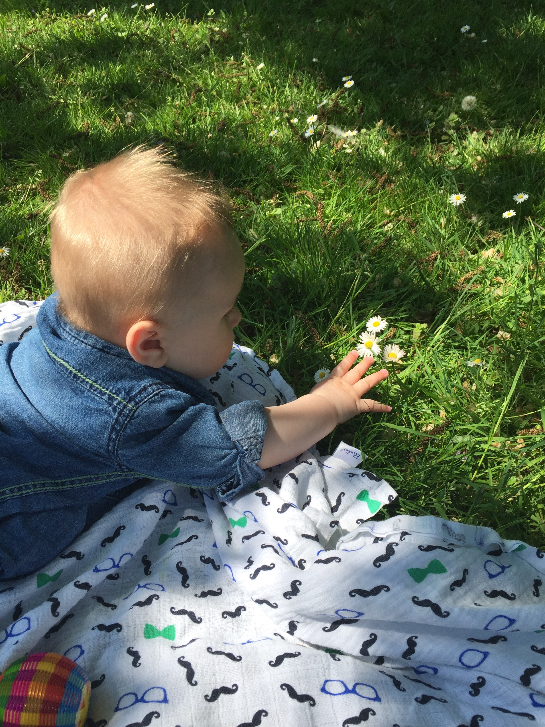
Groter groeien!
Persoonlijke ontwikkeling
Een kind wordt geboren met de hersenen compleet aanwezig, maar moeten de verschillende hersendelen zich nog wel ontwikkelen. Er moeten nog heel veel onderlinge verbanden tot stand worden gebracht. In de eerste 3 jaar van een mensenleven maakt de mens een gigantische ontwikkeling door. De omgeving is hiervoor van grote invloed en zorgt voor de verfijning in de hersenen.
Wij bij Banjer hebben oog voor het individuele kind. Dit laten wij merken door het kind te respecteren, in te gaan op de persoonlijke behoeftes en het echt te zien. Wanneer een kind zich veilig en vertrouwd voelt in de omgeving zal het op ontdekking uitgaan. Kinderen zijn ‘de motor van hun eigen ontwikkeling’, ze ontdekken hun omgeving, ze lopen tegen uitdagingen aan, proberen oplossingen uit en doen allerlei ervaringen op. Daardoor zullen ze verder groeien.
De pedagogisch medewerkers kijken gericht naar het kind: waar is het mee bezig, waar gaat de aandacht naartoe en op welke manier onderzoekt het kind. Door te kijken naar het kind en te zien waar interesses liggen, proberen wij aan de sluiten op de behoefte en interesses. “Waar je betrokkenheid ziet, vind je motivatie”. In alles wat we doen hebben we oog voor de eigenheid en autonomie van het kind. We volgen hun tempo, stimuleren waar nodig en moedigen hun zelfstandigheid aan.
De kinderen spelen in het keukentje, maar stoppen al het fruit en bordjes bij elkaar in een kastje. De pedagogisch medewerker komt erbij zitten en zegt dat ze wel wat wil eten en drinken. Zij begeleidt het spel en leert de kinderen hoe zij met de keukenspulletjes kunnen spelen.

Cleo wil graag alles zelf doen. Als zij uit bed komt wil zij zelf haar kleren aantrekken. De pedagogisch medewerker laat haar zoveel mogelijk zelf doen en helpt pas als Cleo erom vraagt. Zij heeft geduld en geeft Cleo de ruimte om zichzelf te leren aankleden.

Spelenderwijs leren
Jonge kinderen leren door te spelen. Ze kijken naar wat anderen doen en doen dat na. Ze proberen hoe iets werkt en leren al doende hoe het moet. En ze blijven volhouden tot het lukt. Ze ontwikkelen zich doordat ze onbewust telkens datgene kiezen waardoor ze een volgende stap in hun ontwikkeling kunnen maken. Bij Banjer zijn de groepsruimtes zo ingericht dat kinderen kunnen ervaren en spelen. Er zijn hoeken ingericht waar kinderen met specifieke materialen kunnen spelen, samen of alleen.
Kinderdagverblijf en buitenschoolse opvang
BANJER
De materialen zijn voor de kinderen zelfstandig te pakken, waardoor ze eigen keuzes leren en kunnen maken, dit is een belangrijke competentie. De dag biedt een combinatie van gestructureerde en spontane activiteiten.
Wij stimuleren de kinderen ook in zelfredzaamheid. We laten zij zich bijvoorbeeld zelf uit en aankleding wanneer zij daar toe in staat zijn. Ze mogen – afhankelijk van de leeftijd en wanneer de groepssamenstelling c.q. groot dit toelaat- ook zelf hun brood smeren. Kinderen zijn vaak heel trots op het feit dat ze het zelf kunnen, ze groeien hierdoor.
Zo hoeven kinderen ook niet alles met de hele groep te doen. Ze mogen ervoor kiezen iets anders te willen doen. Wanneer het een groepsactiviteit betreft proberen wij het kind wel te stimuleren mee te doen.
We werken bij Banjer met de Piramide methode. Het helpt de pedagogisch medewerkers jonge kinderen op een speelse wijze in hun ontwikkeling. Piramide is een complete methode die alle ontwikkelingsgebieden thematisch integreert. Zo kunnen we goed aansluiten bij de ontwikkelingsfase van ieder kind.

Bewegen is de basis
Je opdrukken, grijpen, omrollen, kruipen, lopen, klimmen, rennen, fietsen; kinderen moeten het allemaal leren. Bewegen vormt de basis voor de hele ontwikkeling. Zonder de motorische ontwikkeling kom je niet vooruit. Veel bewegen zorgt ervoor dat een kind nieuwe verbindingen aanmaakt in de hersenen en dat beide hersenhelften goed leren samenwerken. Bewegen stimuleert de hersenen en de zintuigen.
Bij Banjer krijgen de kinderen de ruimte en de speelmaterialen om te bewegen. Hun fijne en grove motoriek wordt gedurende de opvang dag geprikkeld. Tijdens de dagelijkse verzorg- en speelmoment krijgen de kinderen volop de kans om te oefenen. Dit doen wij door de kinderen te leren zelf je mes vasthouden om je brood te smeren, je sokken uitdoen wanneer je naar bed gaat, de rits van je jas omhoog of omlaag doen, zelf op je stoel of aankleedkussen klimmen wanneer je daaraantoe bent. Van proberen kun je leren!
Kinderdagverblijf en buitenschoolse opvang
BANJER
Horen, zien en ervaren
Kinderen leren taal door het te horen, zien en ervaren. Bij Banjer besteden we veel aandacht aan taal. Baby’s communiceren al volop, doormiddel van hun hele lichaam te gebruiken. Door goed naar baby’s te kijken, weten de pedagogisch medewerkers wat een kind bedoelt en kan zij hier adequaat op reageren. Er is veel ruimte voor 1 op 1 contact, daarbij benoemt de pedagogisch medewerker wat ze doet en wat een kind ervaart. Hierdoor krijgen woorden betekenis.
Vanaf een jaar gaat een kind langzaam woorden zeggen. Het weet al heel veel en op een dag zegt het dan opeens een woord. Een belangrijke mijlpaal, die per kind verschilt. Ieder kind ontwikkeld zich per slot van rekening op zijn eigen tempo! Door continu te benoemen wat we doen en zien stimuleren we de woordenschat en geven we kinderen daarnaast informatie over datgene wat ze ervaren.
Een kind wijst naar iets en door te benoemen: “Ja! Daar loopt de poes. Dat is een grote rode vrachtwagen. Sofie je hoort de regen”, krijgen woorden betekenis en wordt hun woordenschat vergroot.
Ook lezen we veel voor en zingen we liedjes, want kinderen die veel worden voorgelezen ontwikkelen een gevoel voor zinsstructuur en kunnen verbanden in verhalen sneller begrijpen.
Door de thema’s waar we mee werken, krijgen kinderen doen kinderen veel verschillende ervaringen op. Ze breiden hiermee spelenderwijs hun woordenschat uit.
De pedagogisch medewerker heeft een spannend boek voorgelezen over kinderen die op berenjacht gaan. In de middag hoort ze opeens gegiebel en gesluip. De kinderen zijn ‘op berenjacht’

Kinderdagverblijf en buitenschoolse opvang
BANJER
Doen en ervaren
Kinderen doen de hele dag ervaringen op. Ze leren wanneer zij zelf de ontdekker zijn van iets nieuws. Ze ontdekken dat als ze ergens onderdoor kruipen en te vroeg omhoog komen, ze hun hoofd stoten. Ze kijken wat bij elkaar hoort en leren de wereld om hun heen begrijpen door te ervaren en te doen.
De pedagogisch medewerkers grijpen kansen tijdens de dagelijkse handelingen om cognitieve competenties te stimuleren. Spelenderwijs benoemen we bijvoorbeeld de kleuren van de bekers op tafel of benoemen hoe hoog de toren is die samen met de kinderen is gemaakt. Kinderen ontdekken oorzaak en gevolg en leren effecten en situaties in te schatten.
We gaan met kinderen op zoek naar antwoorden op vragen die ze hebben, door samen op zoek te gaan naar het antwoord wordt de cognitieve ontwikkeling van de kinderen geprikkeld.
De kinderen zien het meteen, in de zandbak liggen verschillende buizen en ballen. Jonas pakt een bal en doet de bal in de buis. De bal is verdwenen, je ziet de verwondering in zijn ogen. Lisanne tilt de buis iets omhoog en de bal rolt er met een vaart uit. Dat nodigt uit tot herhaling.

Kinderdagverblijf en buitenschoolse opvang
BANJER
Creativiteit
Creativiteit perkt zich niet tot het fysiek maken van een knutsel. Tijdens het vrijspelen laten kinderen hun fantasie de vrij loop. Doktertje spelen, vader en moedertje of politieagent. Ook muziek maken met elkaar of dansen is altijd leuk. Dit zijn manieren voor kinderen om hun gevoelens en emoties te kunnen uiten en hun creativiteit aan te spreken. Bij Banjer hebben wij een scala aan verschillende muziekinstrumenten waarmee wij in groepsverband en altijd onder begeleiding, de kinderen kennis laten maken.
Bij creatieve vorming gaat het om de ervaring en de eigen inbreng van het kind en niet om of een knutsel wel of niet klopt.
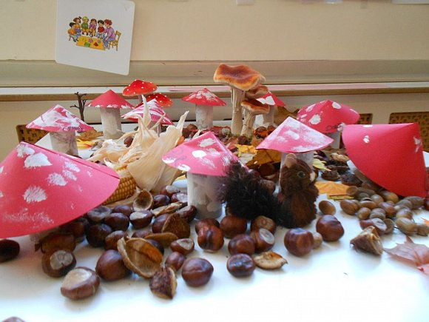
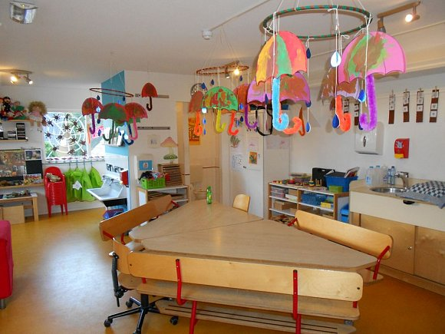

Kinderdagverblijf en buitenschoolse opvang
BANJER
Ik, jij is samen wij!
Sociale competenties
Mensen zijn sociale wezens en al vanaf het allereerste begin zie je dat kinderen al interesse hebben in elkaar. Als er onderzoek naar wordt gedaan, zien we meestal dat baby’s veel meer kunnen dat tot nu toe werd verondersteld. Naarmate de kinderen ouder worden wordt er steeds meer bewust contact met elkaar gezocht. Ze hebben plezier met elkaar, sluiten vriendschappen, ze maken ruzie en ze maken het weer goed. Dat is belangrijk omdat kinderen op deze manier zich de sociale regels eigen maken. Uiteraard zijn wij er als pedagogisch medewerkers om kinderen hierin te begeleiden en het goede voorbeeld te geven. Ze leren pro-sociale vaardigheden zodat ze zelfvertrouwen en eigenwaarde ontwikkelen en straks in staat zijn goed mee te komen in een maatschappij die steeds meer van ze vraagt.
Pro-sociaal gedrag
Uit onderzoek blijkt dat mensen beschikken over zogenaamde spiegelneuronen. Deze neuronen zijn actief als je iemand anders een handeling ziet uitvoeren. Het neuron weerspiegelt dus als het ware het gedrag van iemand anders en is op dezelfde manier actief als wanneer iemand de handeling zelf uitvoert. Er wordt aangenomen dat dit de basis legt voor empathie en wederzijds begrip. Kinderen imiteren elkaar en imiteren volwassenen. Daar spelen we bij Banjer op in door zelf steeds goed voorbeeldgedrag te laten zien en op de juiste manier te reageren op voorbeeldgedrag van kinderen. Zo leren kinderen al vanaf jonge leeftijd rekening met elkaar te houden, elkaar te troosten en te helpen en conflicten op te lossen.
Bij Banjer zitten kinderen bij leeftijdsgenoten in een groep. Kinderen herkennen hierdoor veel in elkaar en zien elkaar eerder als gelijkwaardig, wat voor ander sociaal gedrag zorgt dan wanneer er veel verschil in leeftijd zit.
De pedagogisch medewerker zorgt voor veiligheid voor de kinderen. De kinderen kunnen altijd op de pedagogisch werker terugvallen als zij ergens niet uitkomen. Er is oog voor de onderlinge interactie tussen kinderen en de pedagogisch werker betrekt de kinderen bij elkaar. Door te focussen op gewenst gedrag, wordt het aantrekkelijker voor kinderen om dit gedrag vaker in te zetten.
Kinderen willen het graag goed doen, erbij horen en helpen. De pedagogisch medewerker zorgt voor sociale momenten waarbij zij de leiding neemt en het sociale handelen van de kinderen aanstuurt, zoals eetmomenten, een groepsactiviteit, kring of voorlezen. De kinderen krijgen ook de mogelijkheid te helpen door de PM de helpen met het dekken van de tafel of het pakken van het fruit.
Kinderdagverblijf en buitenschoolse opvang
BANJER
Samen spelen en beleven
Bij Banjer hebben we gedurende de dag veel gezamenlijke activiteiten. Kinderen leren op hun beurt wachten, naar elkaar te luisteren, samen op te ruimen en elkaar te helpen.
Er is veel ruimte om samen te spelen en plezier te maken. Door rituelen, zoals; het ‘goedemorgen’ lied en zingen voordat we gaan eten, het vieren van verjaardagen, creëren pedagogisch medewerkers een gevoel van samen. Er is aandacht voor ieder individu, waarbij we het belangrijk vinden om kinderen bij naam te noemen.
Kinderen vinden het erg leuk om de pedagogisch medewerker te helpen. Zij voelen zich dan groot en stoer. Zij mogen dus regelmatig een doekje uit de kast halen of de bordjes klaarzetten.

Botsingen
Uit onderzoek van Elly Singer en Dorian de Haan is naar voren gekomen dat 2-3 jarigen gemiddeld 6 meningsverschillen, 5 kleine botsinkjes en 1 flinke ruzie hebben. De meeste conflicten duren maar kort en lossen zichzelf op.
Joep heeft een auto afgepakt van Floris. Floris rent gillend achter Joep aan en trekt hem hard aan zijn trui. Joep valt daardoor hard naar achter. Twee huilende kinderen. De pedagogisch medewerker komt tussen beiden, troost Joep omdat hij gevallen is en brengt onder woorden wat er aan de hand is. De kinderen komen een beetje bij. De pedagogisch medewerker wil dat Joep het autootje teruggeeft aan Floris en sorry zegt. Tegen Floris zegt zij dat hij moet praten als hij iets wil en niet aan Joep moet trekken.

De pedagogisch medewerker is in haar gedrag een belangrijk voorbeeld voor de kinderen. Ze is vriendelijk, luistert naar de kinderen en kinderen worden met elkaar in contact gebracht daar wat dan kan. Wij vinden het erg belangrijk dat er een fijne sfeer is en altijd positief wordt gecommuniceerd. Het gaat om wat er goed gaat en we verwoorden wat we wel willen zien.
Heel goed observeren, complimententjes geven over de dingen die goed gaan en bijsturen waar dat nodig is. Kinderen worden niet ‘alleen’ gelaten in het oefenen, de pedagogisch medewerkers zijn aan de zijlijn aanwezig en verrijken het spel en de ervaring daar waar het nodig is. Als kinderen ouder worden gaan ze steeds meer onderlinge verschillen ervaren en hun onderlinge prestaties met elkaar vergelijken.
Kinderdagverblijf en buitenschoolse opvang
BANJER
We leren kinderen dat iedereen erbij hoort en dat onderlinge verschillen ons leven zo mooi maken. We hebben oog voor ieder kind en zijn talenten en door het aanbieden van allerlei verschillende soorten activiteiten juist dat naar boven halen dat nodig is om ieder kind te laten ‘stralen’.
Goed doen, doet volgen!
Waarden en normen
Van jongs af aan moeten kinderen de kans krijgen om zich de cultuur, de waarden en normen van onze samenleving eigen te maken. Hun wereld wordt steeds groter, bij Banjer is de basis ‘respect voor elkaar en de omgeving’. Zo worden openheid, begrip, vertrouwen, solidariteit en fatsoen bevorderd. Dit doen we simpelweg door het goede voorbeeld te geven. Er zijn een aantal fatsoennormen waar iedereen zich bij Banjer aan dient te houden; wachten met eten tot iedereen iets heeft, we praten met een lege mond, vragen iets netjes, begroeten elkaar en zeggen elkaar gedag. We begeleiden de kinderen in wat wel en niet kan en laten zelf ook zien wat wij van de kinderen verwachten.
Belonen en corrigeren
Wij 'corrigeren' kinderen op een manier waarbij wij positief gedrag belonen en negatief gedrag –wanneer de situatie het toelaat- negeren. In sommige situaties waarbij kinderen elkaar bijvoorbeeld pijn doen kunnen wij het negatieve gedrag niet negeren, maar in andere gevallen werkt dat heel goed. Een goed voorbeeld is tijdens het eten. Wij willen graag dat de kinderen ‘vragen’ en niet zeggen ‘ik wil’. Wanneer het eerste broodje is gegeten en een van de kinderen graag een tweede broodje krijgt, vinden wij het fijn als een kind vraagt: ‘Mag ik nog een broodje?’ in plaats van ‘Ik wil een broodje’. Wij belonen het kind dat het netjes vraagt dan ook door te zeggen: ‘Wat vraag jij dat netjes, natuurlijk mag jij nog een broodje’.
Bij Banjer geldt natuurlijk een aantal regels voor de kinderen:

* Een kind mag geen gevaar zijn voor zichzelf of voor anderen.

* Er moet voorzichtig met bepaalde materialen zoals de boeken worden omgegaan.

* Bij het eten en drinken zit ieder kind aan de groepstafel

* Wanneer de een de ander pijn doet, wordt daar serieus aandacht aan besteed. Ze leren elkaar aaien of een kusje te geven en, als ze iets groter zijn, ‘sorry’ te zeggen.

* Als een kind echt heel ondeugend is, hebben we een kleine 'time-out' en moet hij of zij even alleen aan tafel in de groepsruimte zitten (ca. 2/3 minuten!).

Kinderdagverblijf en buitenschoolse opvang
BANJER
Kinderen die zeggen: ‘Ik wil nog een broodje’, worden aan het denken gezet wanneer een kind dat het netjes vraagt, door ons wordt beloond voor het op de juiste wijze vragen van iets. Hierbij hoef je dus niet echt te corrigeren maar kopiëren kinderen veelal positief gedrag.
Ieder kind in beeld!
Kindvolgend
Mentorschap
Om de ontwikkeling van het kind te kunnen volgen, moet de mentor het kind echt goed kennen. Daarom is de mentor direct betrokken bij de opvang en ontwikkeling van het kind. De mentor is één van de pedagogisch medewerkers op de groep waarin het kind geplaatst is. De ouders worden op de hoogte gebracht wie de mentor van hun kind is. Eventueel vervult de mentor ook een rol in het contact met andere professionals (met toestemming van de ouders).
Bij Banjer zijn alle kinderen onderverdeeld onder de vaste pedagogisch medewerker. Ouders zijn middels een brief op de hoogte gesteld wat het mentorschap inhoudt en welke pedagogisch medewerker is toegewezen aan hun kind. De mentor is verantwoordelijk voor de observaties van dit betreffende kind en onderhoud contact met ouders.
Voortgang
Kinderen worden dagelijks informeel geobserveerd door de pedagogisch medewerkers. Daarnaast observeren wij twee keer per jaar elk kind systematisch aan de hand van observatieschema’s, passend bij de leeftijd van het kind. Middels deze observatie kunnen wij ook bijzonderheden in de ontwikkeling signaleren. De observaties worden intern op groepsniveau en indien gewenst ook met onze pedagogisch coach besproken. Er wordt gelet op de sociaal-emotionele ontwikkeling, motorische ontwikkeling, taalontwikkeling, zintuigelijke ontwikkeling en de zelfredzaamheid.
Iedere dag kijk ik naar de kinderen, om te zien wat ze kunnen en wat ze bezighoudt. Twee keer per jaar ga ik gericht zitten om met behulp van een observatielijst specifiek naar de ontwikkeling te kijken. Door de concrete vragen krijgen ik nog meer informatie over waar in kind zich bevindt in zijn ontwikkeling en kan ik met behulp van deze informatie nog meer aansluiten bij de zone van de naaste ontwikkeling van het kind.

Kinderdagverblijf en buitenschoolse opvang
BANJER

Twee keer per jaar organiseren we evaluatiegesprekken waar we met de ouders praten over de ontwikkeling van het kind en of het zich prettig voelt op het kinderdagverblijf. Als we zelf het vermoeden krijgen (aan de hand van het observatieformulier) dat een kind zich anders ontwikkelt dan normaal verwacht kan worden, of wanneer ouders ons vragen in die richting stellen, verwijzen we ouders naar de deskundige instanties (Consultatiebureau, GGD, Centrum voor Jeugd en Gezin), en proberen zelf ook, waar mogelijk, tips te geven.
Een nieuwe stap, een goede start
Om ervoor te zorgen dat een kind een goede start kan maken op de basisschool is een zorgvuldige overdracht van groot belang. Wanneer een kind 4 jaar wordt krijgen ouders van de mentor een overdracht formulier mee dat bestemd is voor de basisschool en eventueel bso. Voor een school is het goed om te weten wie het kind is, waar het goed in is en interesse in heeft, wat het leuk vindt en wat het allemaal geleerd heeft in de afgelopen jaren. De doorgaande ontwikkelingslijn van het kind kan de basisschool met behulp van de verkregen informatie voortzetten en zo het beste aansluiten bij het kind.
Extra opvang
Het is mogelijk om een kind incidenteel een extra dag(deel) op te vangen. Naar aanleiding van de vraag zal er in de planning gekeken worden of extra opvang mogelijk op de gewenste dag. We streven ernaar om het kind binnen de eigen stamgroep op te vangen, dit is het meest vertrouwd. Indien het niet mogelijk is om een kind een extra dag(deel) op de eigen stamgroep te plaatsen kan de ouder overwegen om het kind in een andere groep te plaatsen. Hierbij is het belangrijk dat het past binnen de BKR en dat het aanbod van activiteiten aansluit bij de leeftijd van het kind, een peuter op de babygroep opvangen vinden we niet wenselijk. Ouders geven schriftelijk akkoord voor de opvang van hun kind in een andere, dan de eigen stamgroep.
Ruilen van dagen kan alleen plaatsvinden in dezelfde week en indien de groepsgrootte dit toelaat.

Kinderdagverblijf en buitenschoolse opvang
BANJER
Professionals op de werkvloer
Beroepskracht – kind - ratio
Bij Banjer werken we met vaste, gediplomeerde en enthousiaste gezichten. Op het kinderdagverblijf zijn altijd minimaal twee pedagogisch medewerkers aanwezig in het pand. Op de maandag, dinsdag en donderdag zij er vanaf 7.30 uur tot 18.30 uur minimaal twee pedagogisch medewerkers op de werkvloer. Op woensdag en vrijdag is in verband het aantal kinderen een pedagogisch medewerker die opent en is er een directielid aanwezig als achterwacht.
- Babygroep voor baby’s vanaf 8 weken t/m ca. 12 maanden (maximaal 9 kinderen)
- Baby/dreumesgroep voor kinderen vanaf ca. 10 maanden tot 2 jaar (maximaal 14 kinderen tot een jaar of 15 kinderen van 1 jaar tot 2 jaar)
- Peutergroep voor kinderen van 2 tot 3 jaar (maximaal 16 kinderen)
- Kleutergroep voor kinderen vanaf 33/34 mnd tot 4 jaar (maximaal 16 kinderen)
Op de babygroep is beroepskracht-kind-ratio 1 pedagogisch medewerker op 3 onder een jaar. Op de babygroep werken we met ten hoogste drie vaste gezichten. Op de baby/dreumesgroep werken drie pedagogisch medewerkers met max. 15 kinderen.
Bij de peuter- en kleutergroep mag een pedagogisch medewerker 8 kinderen volgens de wet opvangen. Op de groep zijn in principe altijd twee gezichten aanwezig. Hier kan van worden afgeweken wanneer er minder kinderen zijn, bijvoorbeeld tijdens vakantieperiodes.
Drie-uurs regeling
Bij Banjer werken pedagogisch medewerkers zo’n 9 uur per dag, met uitzondering van de vakantieperiodes waarin pedagogisch medewerkers soms langer werker om aan de BKR te voldoen. De werktijden zijn maandag t/m vrijdag van:
07.30 uur - 17.00 uur
08.00 uur - 17.30 uur
08.15 uur – 17.45 uur
09.00 uur - 18.30 uur
De drie-uursregeling is onderdeel van het roosterbeleid. Aan het begin en einde van de dag zijn er minder kinderen aanwezig in het kinderdagverblijf. Tijdens de middagpauze van pedagogische medewerkers slapen veel kinderen, waardoor minder kinderen actieve pedagogische aandacht behoeven. Om voor een bepaalde flexibiliteit te zorgen, is de drie-uursregeling van kracht. Deze drie-uursregeling is alleen toepasbaar op bepaalde tijdstippen.
Kinderdagverblijf en buitenschoolse opvang
BANJER
Dit geldt op maandag, dinsdag en donderdag voor de dreumes-, peuter-, kleutergroep op de volgende tijden;
- 08.15 uur tot 09.00 uur
- 13.00 uur tot 14.00 uur of wanneer er 3 PM aanwezig zijn van 13.00-14.30 uur
- 17.00 uur tot 17.45 uur
Wij wijken dus niet af tussen 7.30-8.15 uur, tussen 9.00-13.00 uur, tussen 14.00/14.30-17.00 uur en tussen 17.45-18.30 uur.
op de woensdag wijken we als volgt af:
- 08.00 uur tot 08.15 uur en 08.45 uur tot 09.00 uur
- 13.00 uur tot 14.00 uur
- 17.00 uur tot 18.00 uur
Wij wijken dus niet af tussen 7.30-8.00 uur, tussen 8.15-8.45 uur, tussen 9.00-13.00 uur, tussen 14.00-17.00 uur, tussen 18.00-18.30 uur.
en op vrijdag wijken we af:
- 13.00 uur tot 14.30 uur
- 16.30 uur tot 17.45 uur
Wij wijken dus niet af tussen: 7.30-13.00 uur en tussen 14.30-16.30 uur en tussen 17.45-18.30 uur.
Op de babygroep kunnen wij op de volgende tijden afwijken;
- 08.00 uur tot 09.00 uur
- 13.00 uur tot 14.00 uur of wanneer er 3 PM aanwezig zijn van 13.00-14.30 uur
- 17.30 uur en 18.00 uur15
Wij wijken dus niet af tussen 7.30-8.00 uur, tussen 9.00 en 13.00 uur, tussen 14.00/14.30 uur en 17.30 uur en tussen 18.00-18.30 uur.

Kinderdagverblijf en buitenschoolse opvang
BANJER

Stagiaires
Leren op de werkvloer
Banjer vindt het belangrijk om studenten die een baan in de kinderopvang ambiëren, een goede leeromgeving te bieden om op deze manier de instroom van nieuw goed opgeleid personeel positief te beïnvloeden. Het kan dus voorkomen dat er een BOL-stagiaire op de
werkvloer wordt ingezet. De BOL-stagiaires worden begeleid door een pedagogisch medewerker die dit doet volgens een ‘stagebegeleidingsplan’. Stagiaires bieden ondersteuning op de werkvloer, de wijze waarop dat gebeurt hangt af van het leerjaar waarin de stagiaire zit en het niveau dat iemand volgt.

Leren in de praktijk
Stagiaires van een BOL-opleiding zijn boventallig en worden niet ingezet als beroepskracht, dat wil zeggen dat zij werken naast (afhankelijk van de groepsgrootte) een of twee beroepskrachten. Uitzondering hierop is het incidenteel vervangen van de vaste beroepskracht in geval van ziekte, tijdens vakantie van de student of tijden het afleggen van de proeve van bekwaamheid als onderdeel van de opleiding; dit is alleen mogelijk vanaf het tweede leerjaar, alleen voor studenten niveau 3 en 4 en op basis van een arbeidsovereenkomst. De stagebegeleider op de groep stelt de mate waarin iemand zelfstandig ondersteunende taken mag uitvoeren vast, op basis van haar eigen bevindingen en informatie van de begeleider vanuit de opleiding. De stagiaire kan bijvoorbeeld worden ingezet voor het begeleiden van knutsel- of spelactiviteiten; in eerste instantie onder begeleiding van een vaste pedagogisch medewerker en later, als zij voldoende ervaring heeft opgedaan ook zelfstandig. Ook kan zij worden ingezet om mede toezicht te houden op het buitenspelen.
Inzet bij verzorgende taken, zoals het verschonen van luiers, naar bed brengen en uit bed halen, het voorbereiden en geven van (fles) voeding, gebeurt in eerste instantie onder toezicht van een vaste pedagogisch medewerker. Op het moment dat de stagebegeleider en de begeleider vanuit de opleiding ervan overtuigd zijn dat de vaardigheden die hierbij noodzakelijk zijn voldoende beheerst worden, mag een stagiaire (Niveau 3 of 4) deze taken zelfstandig uitvoeren. Uiteraard blijft er altijd een pedagogisch medewerker in de buurt om mee te kunnen kijken.

Kinderdagverblijf en buitenschoolse opvang
BANJER

Expertise van buitenaf
Om kinderen diverse ervaringen op te laten doen bij Banjer, laten we incidenteel mensen komen van buitenaf om samen met de kinderen aan de slag te gaan. Met hun specifieke expertise kunnen zij kinderen betekenisvolle ervaringen op laten doen. Zo beleven kinderen veel plezier met een yogadocent of muzikant.
Banjer werkt niet met vrijwilligers of andere volwassene van buitenaf ter ondersteuning. Als er extra ondersteuning gewenst is, zal een directielid bijspringen. Dit kan bijvoorbeeld voorkomen op het moment dat een kind een ongelukje heeft gehad en de pedagogisch medewerker extra handen kan gebruiken of wanneer een pedagogisch medewerker alleen op de groep staat en even naar de toilet moet.

